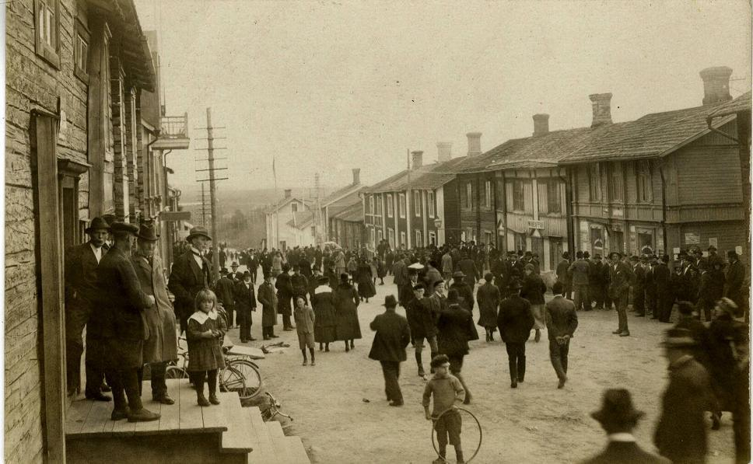Välkommen hem till

Gris-Israel.

I anslutning till kyrkbyn fanns stallar där man kunde ha sina boskapsdjur.

En som hade sina grisar i stallarna var just Gris-Israel.

Anledningen till varför han hade så många grisar var för att han bedrev handel med det fina fläskköttet som hade hög efterfrågan.

Welcome home to Gris-Israel.

Adjacent to the church village were stables where you could keep your livestock.

One who had his pigs in the stables was Gris-Israel.

The reason why he had so many pigs was because he was trading in the fine pork that was in high demand.

Läs mera om Kyrkstan här/Read more about Kyrkstan here:

